Miljö- och samhällsbyggnadsförvaltningen  Servicecenter:  Telefonnummer: 0225-340 00  E-post: kommun@hedemora.se | UNDERRÄTTELSE OM GRANSKNING |  | Sida  1(2)
Datum
2023-06-12

GRANSKNING
Kommunal avfallsplan om förebyggande och hantering av avfall för Hedemora kommun (Kretsloppsplan 2023-2030).
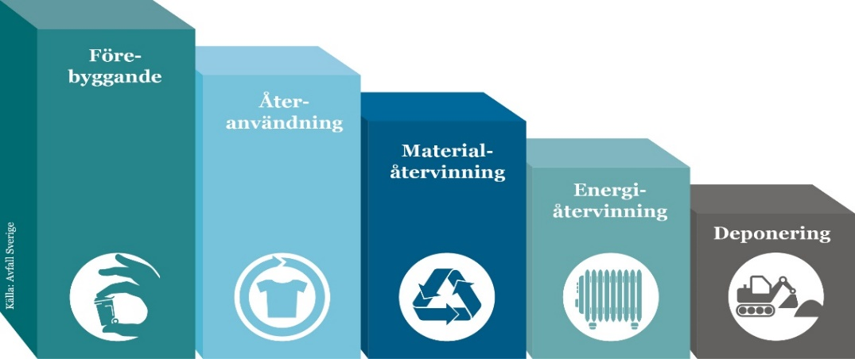

Process för framtagande
Samråd➔Granskning➔Granskningsutlåtande➔Antagande➔Laga kraft

Granskningstid 15/8 – 29/9 2023.
Planhandlingarna finns att ta del av på:
- Stadsbiblioteket i Hedemora
- Kommunhusets entré, Hökargatan 6, Hedemora
- Hedemora kommuns hemsida:
Synpunkter på planförslaget ska ha inkommit skriftligt till Hedemora kommun senast den 29 september 2023. Den som inte har framfört skriftliga synpunkter kan förlora rätten att överklaga beslut att anta planen.
Märk brev eller e-post med: Kretsloppsplan Hedemora
Synpunkter skickas till: kretsloppsplan@hedemora.se
eller: Miljö- och samhällsbyggnadsförvaltningen, 776 28, Hedemora
Vid frågor kontakta kommunens servicecenter:
Telefonnummer: 0225-340 00
E-post: kommun@hedemora.se

Sammanfattning
Syftet med kretsloppsplanen är att påvisa var vi behöver vara år 2030 i vårt arbete med att minska avfall, öka resursutnyttjandet och säkerställa en ren och giftfri miljö.
Alla kommuner i Sverige ska enligt 15 kap miljöbalken (1998:808) ta fram en plan för avfallsförebyggande och hållbar avfallshantering.
Dalarnas kommuner har alltsedan 2006 samverkat kring arbetet med framtagande, genomförande och uppföljning av kommunal avfallsplanering.
Planen berör alla som bor eller verkar i en kommun – det vill säga både kommunala förvaltningar, kommunala bolag, företag och kommunernas medborgare. Tillsammans kan Dalarna bidra till en hållbar avfallshantering genom att skapa beteendeförändringar och se avfall som en resurs för att skapa ett cirkulärt samhälle.

Ärendebeskrivning
Vi lever över våra tillgångar i Sverige och medelsvensken förbrukar i en nivå som gör att vi skulle behöva 4,5 jordklot för att resurserna ska räcka. Resurseffektivitet och att främja cirkulär ekonomi är viktiga områden för att ta tillvara våra resurser bättre och därigenom också gå mot en minskad klimatpåverkan.
Kommunerna har en mycket viktig roll i omställningen till en mer resurseffektiv och cirkulär ekonomi eftersom de ansvarar för att förebygga, samla in och omhänderta kommunalt avfall. Dessutom genererar kommunernas egna verksamheter avfall och kommunen har en nyckelroll i hållbar näringslivsutveckling.
Av stor vikt är att kommunen planerar och organiserar hur kretsloppsplanens mål och åtgärder ska kunna genomföras.
De viktigaste målen till 2030 (jämfört med 2022) är:
- Utveckla en mer hållbar konsumtion hos både hushåll och kommunala verksamheter där uppkomsten av avfall minskar med minst 25 %
- Utveckla materialåtervinning av både restavfall och grovavfall med målet att minska mängden avfall till förbränning med 50 %.
- Utveckla hållbart byggande och hållbar hantering av byggavfall och schaktmassor
Uppnås dessa mål minskar klimatpåverkan i Dalarna med mer än 150 000 ton CO₂e.
Dessutom finns mål om minskat matsvinn inom skolverksamhet, (50% till år 2030), och regionala och kommunala masshanteringsplaner.
Planen utgör tillsammans med kommunens lokala föreskrifter om avfallshantering kommunens renhållningsordning. Plan och föreskrifter hanteras i separata beslutsprocesser och ska efter utställning och remisstid fastställas av kommunfullmäktige.

Syftet med kretsloppsplanen
Kretsloppsplanen har tre fokusområden:
- Minska avfall
- Avfall som resurs (styra om från förbränning och deponering till återanvändning och materialåtervinning)
- Minska påverkan på närmiljön

Syftet med kretsloppsplanen är att effektivisera arbete med att minska avfall, öka resursutnyttjandet och säkerställa en ren och giftfri miljö.
Planen avser att samla alla kommuner, Region Dalarna, Länsstyrelsen, och andra aktörer i att gemensamt arbeta för att åstadkomma ett mer hållbart samhälle där Dalarna tar ansvar för att minska sin klimatpåverkan.
Hushållen och dess beteenden är centralt liksom kommunerna och dess verksamheter. Men alla berörda aktörer är viktiga för att nå framgång.

